Номинация «Техника и техническое творчество»
11 КЛАСС
Общие принципы технологии

1.Отметьте знаком + правильный ответ:
Какое слово пропущено в определении «Техносфера - это совокупность (система) объектов и процессов, созданных в результате разумной …………………… деятельности людей».
1 -  - инициативной;
2 -  - преобразовательской;
3 -  - технической;
4 -  - технологической.

Машиноведение
2. Отметьте знаком + правильный ответ:
Частота вращения ведущего вала передачи $n_{1}=\text{1200}\text{об}/\text{мин}$, ведомого $n_{2}=\text{4000}\text{об}/\text{мин}$. На каком валу передачи вращающий момент больше?
1 -  - На ведомом;
2 -  - На ведущем.

3. Отметьте знаком + правильный ответ:
. Как могут располагаться оси червяка и колеса червячной передачи?
1 -  - Параллельно;
2 -  - Скрещиваться;
3 -  - Пересекаться.

4. Отметьте знаком + правильный ответ:
В каких случаях целесообразно использовать мелкомодульные резьбы (резьбы с малым шагом резьбы)?
1 -  - В тех случаях, когда необходимо предотвратить самоотвертывание деталей;
2 -  - В тех случаях, когда необходимо обеспечить большую прочность соединений;
3 - - В тех случаях, когда необходимо повысить точность регулировки винтовго соединения.

5. Отметьте знаком + правильный ответ:
Сепаратор в подшипниках качения
1 -  - Разделяет тела качения;
2 -  - Удерживает смазку;
3 -  - Направляет тела качения.

6. Отметьте знаком + правильный ответ:
Отношение частоты вращения шестерни и колеса равно 1/3. Какой вал передачи вращается с большей скоростью?
1 -  - Ведущий;
2 -  - Ведомый.

Материаловедение
7. Отметьте знаком + правильный ответ:
Какой вид термообработки устраняет химическую неоднородность?
1 -  - отпуск;
2 -  - закалка;
3 -  - отжиг;
4 -  - нормализация.

8. Отметьте знаком + правильный ответ:
К какому виду стали относится марка Р18?
1 -  - углеродистая сталь;
2 -  - быстрорежущая сталь;
3 -  - конструкционная сталь;
4 -  - нержавеющая сталь.

9. Отметьте знаком + правильный ответ:
Что такое латунь?
1 -  - сплав алюминия с кремнием;
2 -  - сплав алюминия с медью;
3 -  - сплав меди с цинком;
4 -  - сплав алюминия с оловом.

10. Отметьте знаком + правильный ответ:
В стали какой марки больше углерода?
1 -  - У8;
2 -  - 40Х;
3 -  - Ст.7;
4 -  - 1Х18.

Технологии обработки конструкционных материалов (создание изделий из конструкционных и поделочных материалов)

11. Отметьте знаком + правильные ответы:
Чушковый передельный чугун используется для
1 -  - Изготовления чугунных отливок различных размеров и назначения;
2 -  - Для получения стали в конверторах;
3 -  - Для получения стали в мартеновских и электродуговых печах.

12. Отметьте знаком + правильные ответы:
Для получения качественной стали применяют
1 -  - Кислородные конвертора;
2 -  - Мартеновские печи;
3 -  - Дуговые электрические печи.

13. Отметьте знаком + правильные ответы:
К внепечной обработке стали относится
1 -  - Вакуумирование;
2 -  - Продувка расплавленного металла газами;
3 -  - Электрошлаковый переплав.

14. Отметьте знаком + правильный ответ:
Спокойной сталью называют сталь
1 -  - Раскисленную ферросплавами или алюминием;
2 -  - Сталь с выделением пузырьков газа из застывающего слитка;
3 -  - Сталь с пустотами правильной округлой формы в слитке.

15. Отметьте знаком + правильный ответ:
Способ прокатки при котором металл деформируется между двумя валками вращающимися в разные стороны называется
1 -  - Косой прокаткой
2 -  - Поперечной прокаткой
3 -  - Продольной прокаткой

16. Отметьте знаком + правильный ответ:
Преимущество ковки заключается
1 -  - В возможности обрабатывать давлением тяжелые слитки и получать крупные заготовки
2 -  - В улучшении структуры, качества и механические свойства металла заготовок
3 -  - В повышении эффективности и производительности обработки давлением слитков металла при получении заготовок

Электротехника и электроника (электротехнические работы)
17. Отметьте знаком + правильный ответ:
Какое явление приводит к увеличению сопротивления проводника
1 -  - увеличение температуры
2 -  - уменьшение температуры
3 -  - увеличение напряжения
4 -  - уменьшение напряжения
5 -  - увеличение тока

18. Отметьте знаком + правильный ответ:
Ваттметр, включённый в цепь показывает
1 -  - напряжение
2 -  - частоту
3 -  - мощность
4 -  - ток

19. Отметьте знаком + правильный ответ:
Чему равно отношение напряжений на зажимах первичной и вторичной обмоток трансформатора
1 -  - отношение чисел витков трансформатора
2 -  - отношение мощностей на входе и выходе трансформатора
3 -  - отношение частот напряжения на входе и выходе трансформатора
4 -  - коэффициент полезного действия трансформатора

20. Отметьте знаком + правильный ответ:
В какой системе счисления производится обработка результатов измерения в схеме
измерительного прибора
1 -  - в двоичной
2 -  - в троичной
3 -  - в восьмеричной
4 -  - в десятеричной

Черчение и графика
21. Отметьте знаком + правильный ответ:
Документ, содеpжащий изобpажение сбоpочной единицы и дpугие данные, необходимые для ее сбоpки (изготовления) и контpоля:
1 -  - чертеж детали
2 -  - сборочный чертеж
3 -  - чертеж общего вида

22. Отметьте знаком + правильный ответ:
Какое изображение на данном чертеже является дополнительным видом?
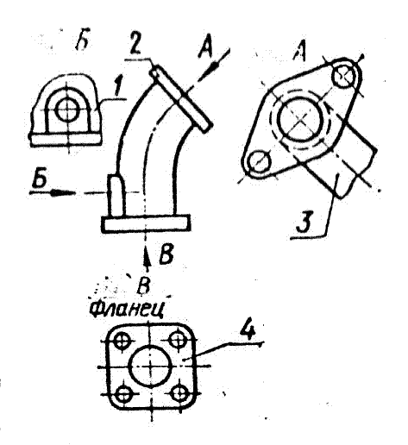
1 -  - 1
2 -  - 2
3 -  - 3

23. Отметьте знаком + правильный ответ:
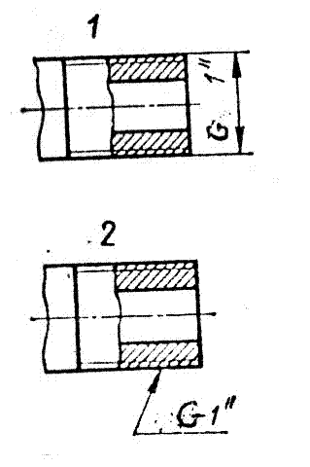
На каком изображении обозначение трубной резьбы проставлено правильно?

1 -  - 1
2 -  - 2

Художественное конструирование (дизайн)
24.Отметьте знаком + правильный ответ:
Важнейшим законом художественного конструирования является:
1 -  - эстетичность формы
2 -  - единство формы и конструкции;
3 -  - единство формы и содержания

Художественная обработка материалов

25. Отметьте знаком + правильный ответ:
Что такое плакирование?
1 -  - вид чеканки;
2 -  - разновидность гравирования;
3 -  - обработка проволокой и шариками;
4 -  - способ покрытия.

26. Отметьте знаком + правильный ответ:
Какой из приведённых методов художественной обработки материалов является завершающим:
1 -  - гравирование;
2 -  - чеканка;
3 -  - плакирование;
4 -  - наводка.

27. Отметьте знаком + правильный ответ:
Какой чекан служит для выравнивания поверхностей?
1 -  - расходник;
2 -  - лощатник;
3 -  - бабошник.

Техническое творчество
28. Отметьте знаком + правильные ответы:
Техническое творчество предполагает получение новых результатов в области
1 -  - Техники;
2 -  - Науки;
3 -  - Науки и техники;
4 -  - Науки, техники и искусства.

Экологические проблемы производства
29. Отметьте знаком + правильный ответ:
Разрушение озонового слоя ведет к увеличению заболеваний:
1 -  - желудочно-кишечного тракта;
2 -  - сердечно-сосудистой системы;
3 -  - кожи;
4 -  - органов дыхания.

30. Отметьте знаком + правильный ответ:
Важная роль атмосферы заключается в том, что она защищает живые организмы от:
1 -  - резких колебаний температуры;
2 -  - канцерогенных веществ;
3 -  - радиоактивного загрязнения;
4 -  - возбудителей заболеваний.

Семейная экономика и основы предпринимательства
31. Отметьте знаком + все правильные ответы:
Владелец фирмы решил подарить уходящему на пенсию сотруднику автомобиль. Это пример, прежде всего, иллюстрирует право собственника:
1 -  - распоряжаться;
2 -  - пользоваться;
3 -  - владеть;
4 -  - наследовать.

32. Отметьте знаком + все правильные ответы:
Что характеризует рыночную экономику:
1 -  - частная собственность на средства производства;
2 -  - уравнительное распределение производимых продуктов;
3 -  - государственное регулирование ценообразования;
4 -  - централизованное планирование производства.

33. Отметьте знаком + все правильные ответы:
Что относится к доходам государственного бюджета?
1 -  - содержание вооружённых сил;
2 -  - налоги и сборы с граждан и фирм;
3 -  - оплата внешнего долга;
4 -  - финансирование социальных программ.

34. Отметьте знаком + все правильные ответы:
Как называется ежегодный доход владельцев акций?
1 -  - заработная плата;
2 -  - дивиденд;
3 -  - предпринимательский доход;
4 -  - банковский процент.

Ремонтно-строительные работы (технологии ведения дома)
35. Отметьте знаком + правильный ответ:
Какой тип обоев соответствует определению: рулонный материал с рельефным рисунком, состоящий из плотной бумажной основы, на которую нанесена пластическая масса из синтетической смолы?
1 -  - тиснёные;
2 -  - рельефные;
3 -  - грунтовые;
4 -  - линкруст.

Профориентация и выбор профессии
36. Установите правильную последовательность основных этапов профессионального становления:

1 - | А. профессиональные умения
2 - | Б. выбор профессии
3 - | В. формирование мастерства и творчества
4 - | Г. профессиональное обучение
Ответ: 1 -……, 2 -……, 3 -……, 4 -……

37. Вставьте пропущенное слово
Профессиональная ______________________________ - интегральная характеристика деловых и личностных качеств специалистов, отражающая уровень знаний, умений, опыт, достаточные для осуществления цели данного рода деятельности, а также нравственную позицию.

38. Установите соответствие между сферой профессиональной деятельности и объектами труда:
Сфера профессиональной деятельности | Объекты труда
1 – человек - человек | А. оборудование, аппараты, строительные материалы, энергия, сельскохозяйственная продукция
2 – человек - художественный образ | Б. символы, формулы, слова, цифры, тексты, коды
3 – человек - техника | В. почва, атмосфера, микробиологические процессы
4 – человек - знак | Г. слова, художественная речь, пластика тела, краски
5 – человек - природа | Д. методы, средства, условия воспитания, обслуживания и руководства
Ответ: 1 -……, 2 -……, 3 -……, 4 -……, 5 - ……

Выполнение проектов
39. Отметьте знаком + правильный ответ:
Какой компонент проекта представляет собой перечень критериев, предъявляемых к проектируемому изделию?
1 -  - технологическая карта
2 -  - фокус проекта
3 -  - опорная схема-размышление
4 -  - дизайн-спецификация

40. Установите соответствие между компонентами проекта и их содержанием
Компонент проекта | Содержание
1. формулировка задачи | А. анализ и оценка воздействия материалов и сырья, используемых при выполнении проекта, на окружающую среду и человека
2. экологическое обоснование | Б. поэтапная структурная последовательность выполнения проекта
3. опорная схема-размышление | В. название изделия, кому и для чего оно будет предназначено
Ответ: 1 -……, 2 -……, 3 -……

